Мастер – класс с родителями и детьми
«Открытка для папы на 23 февраля»
Подготовила: Травникова Н.А. 13.02.2020 г.
Цель мероприятия:
Укрепление партнерских взаимоотношений детей и родителей в процессе творческой деятельности.
Задачи:
- Формировать у родителей умение организовывать совместную творческую деятельность с детьми.
- Способствовать созданию эмоционального контакта между родителями и детьми, развивать внутрисемейные связи.
- Воспитывать у детей добрые, нежные чувства к папе, желание сделать для него приятный сюрприз.
Материалы и инструменты: Картон, клей, кисти, шаблоны, лента, салфетки, фоамиран, ножницы, письмо.
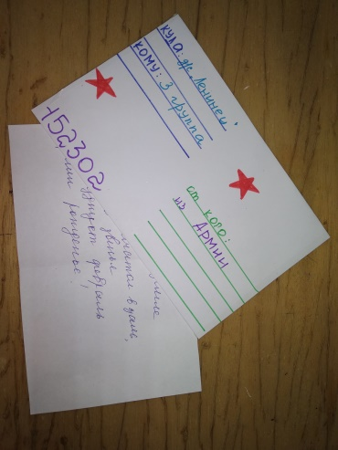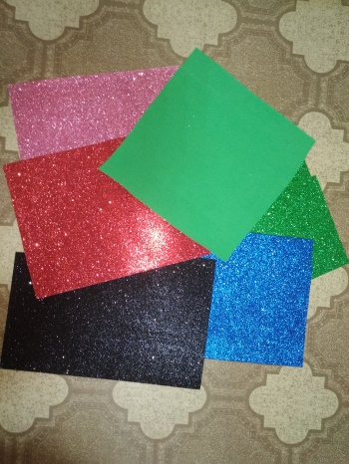
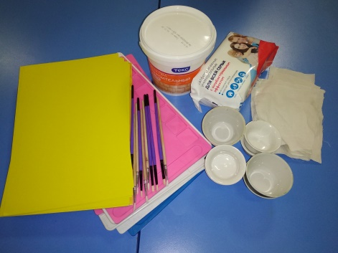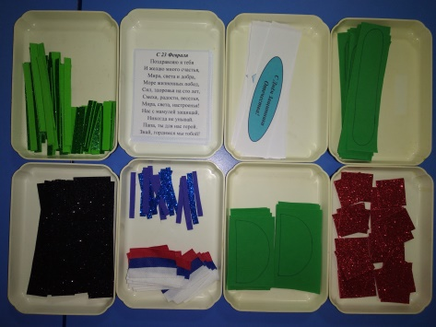
Ход мероприятия:
В: Здравствуйте, уважаемые родители! Мы рады приветствовать Вас на нашем мастер – классе!
В: Сегодня утром к нам в детский сад пришло письмо, давайте прочитаем его? На конверте обратный адрес – Армия.(в письме стих про «День Защитника Отечества»)
В: О каком празднике говорится в стихотворении?
Дети и родители: День Защитника Отечества, 23 февраля, День Армии.
В: А кто такие Защитники Отечества?
Дети и родители: Это воины, которые защищают свой народ, свою Родину. Те, кто служил в Армии.
В: Кто служит в Армии?
Дети и родители: танкисты, летчики, пограничники, солдаты, матросы)
В: Правильно. И папы и дедушки тоже Защитники Отечества, потому что они служили в Армии. У них тоже праздник! И сегодня мы с Вами будем делать для них праздничные открытки.(показ примерного образца)
Но для начала давайте разомнём наши пальчики:
Сегодня праздник всех отцов,
(сжимать и разжимать пальцы)
Всех сыновей, всех кто готов,
(хлопать в ладоши)
Свой дом и маму защитить,
(из ладошек сделать «домик», руки приложить к сердцу)
Всех нас от бед отгородить!
(сжимать и разжимать пальцы)

А теперь приступим к работе:
- Сначала вырезаем все детали по шаблонам( части танка, флаг)
- Затем вырезаем поздравительную надпись на открытку, и пожелание.
- Теперь сгибаем лист картона пополам, и начинаем приклеивать последовательно: сначала надпись, затем танк ,начиная с гусениц, затем колеса, кабину, дуло, звезду, флаг.
- Затем раскрываем открытку, и вовнутрь приклеиваем пожелание для папы, а мамы подпишут, от кого открытки.
Выполнение .
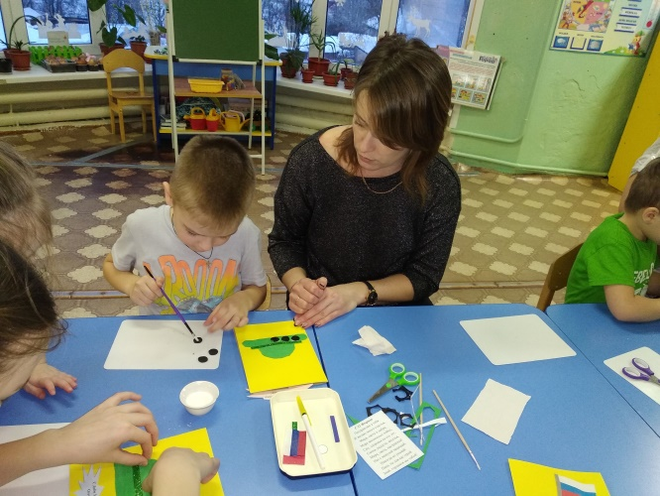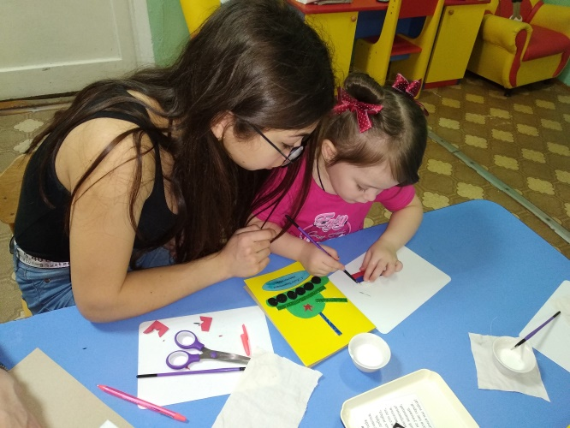
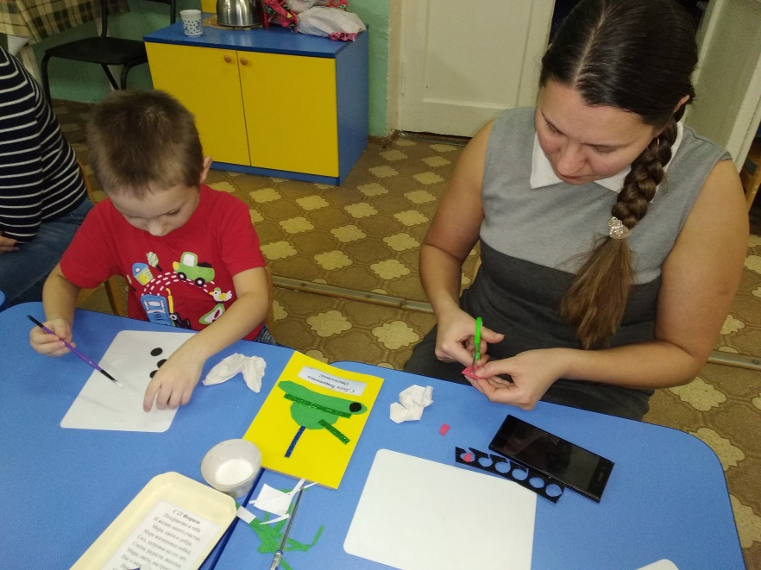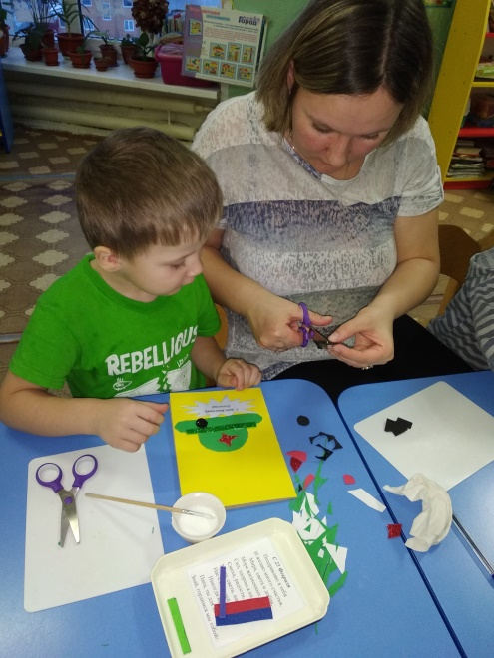
В: А теперь давайте посмотрим какие замечательные открытки у Вас получились. Молодцы!
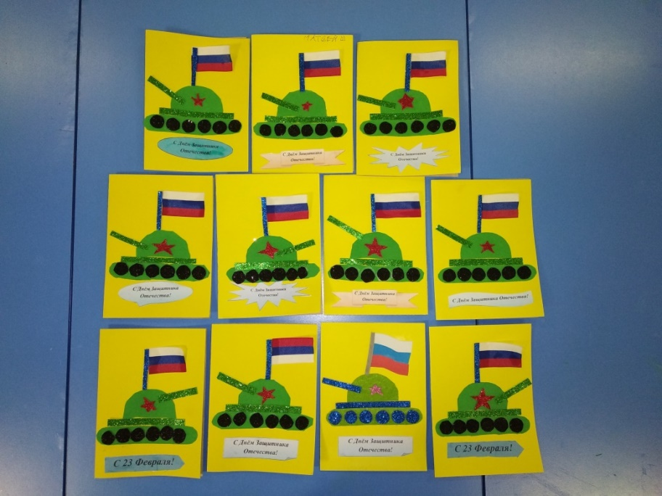
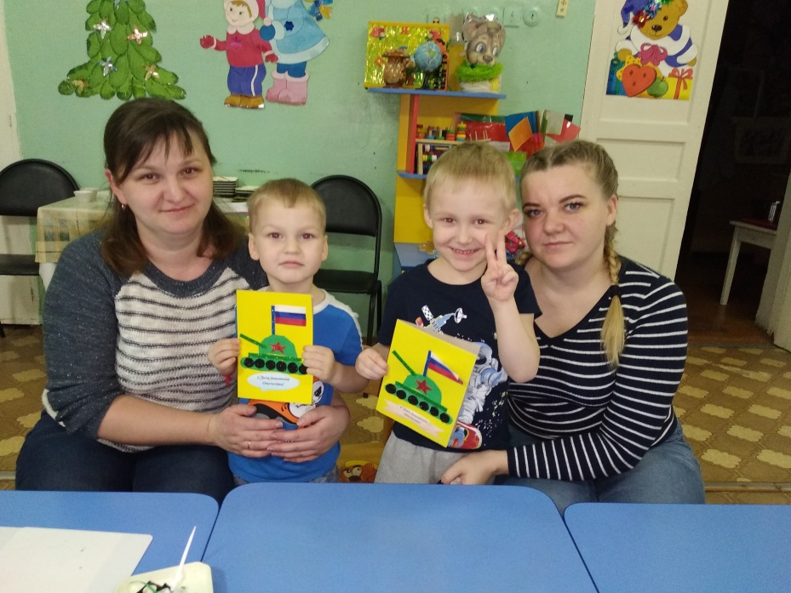
В: Спасибо всем!

